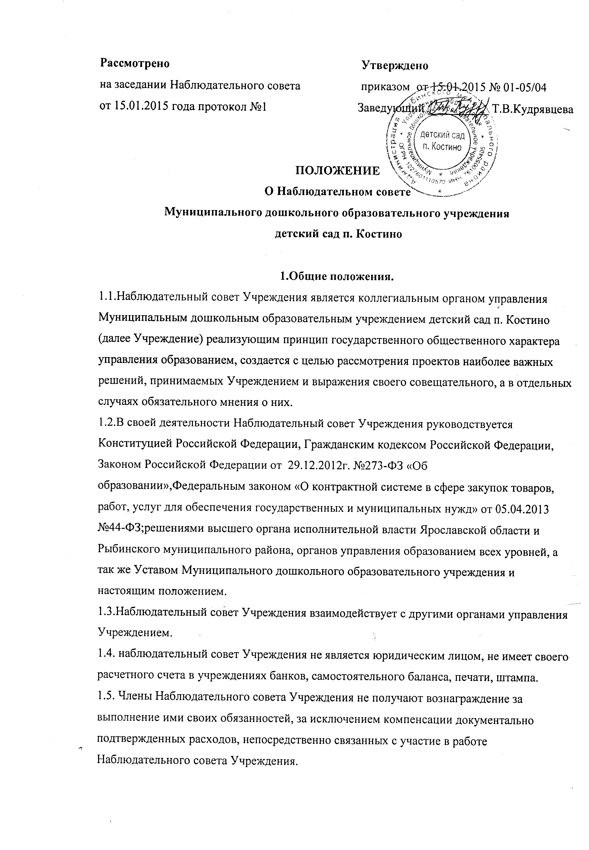

2. Компетенция Наблюдательного совета.
2.1. Наблюдательный совет Учреждения рассматривает:
2.1.1.предложения Учредителя или заведующего Учреждением о внесении изменений в Устав Учреждения;
2.1.2.предложения Учредителя или заведующего Учреждением о создании и ликвидации филиалов учреждения, об открытии и закрытии его представительств;
2.1.3.предложения Учредителя или заведующего Учреждением о реорганизации учреждения или его ликвидации;
2.1.4.предложения Учредителя или заведующего Учреждением об изъятии имущества, закрепленного за Учреждением на праве оперативного управления;
2.1.5.предложения заведующего Учреждением об участии Учреждения в других юридических лицах, в том числе о внесении денежных средств и иного имущества в уставный (складочный) капитал других юридических лиц или передаче такого имущества иным образом другим юридическим лицам, в качестве учредителя или участника;
2.1.6. проект плана финансово-хозяйственной деятельности Учреждения;
2.1.7.по представлению заведующего Учреждением проекты отчётов о деятельности Учреждения и об использовании его имущества, об исполнении плана финансово- хозяйственной деятельности, годовую бухгалтерскую отчётность Учреждения;
2.1.8.предложения заведующего Учреждением о совершении сделок по распоряжению имуществом, которым в соответствии с законодательством Российской Федерации, Учреждение не вправе распоряжаться самостоятельно;
2.1.9.предложения заведующего Учреждением о совершении крупных сделок;
2.1.10.предложения заведующего Учреждением о совершении сделок, в которых имеется заинтересованность;
2..1.11.предложения заведующего Учреждением о выборе кредитных организаций, в которых Учреждение может открыть банковские счета;
2.1.12.вопросы проведения аудита годовой бухгалтерской отчётности Учреждения и утверждения аудиторской организации (если проведение аудита для Учреждения предусмотрено действующим законодательством).
2.1.13. По вопросам, указанным в подпунктах 2.1.1. - 2.1.4. и 2.1.8., Наблюдательный совет Учреждения даёт рекомендации. Учредитель принимает по этим вопросам решения после рассмотрения рекомендаций Наблюдательного совета Учреждения.
2.1.14. По вопросу, указанному в подпункте 2.1.6. Наблюдательный совет Учреждения даёт заключение, копия которого направляется Учредителю. По вопросу, указанному в подпункте 2.1.5. и 2.1.11., Наблюдательный совет Учреждения даёт заключение. Заведующий принимает по этим вопросам решения после рассмотрения рекомендаций Наблюдательного совета Учреждения.
2.1.15. Документы, представляемые в соответствии с подпунктом 2.1.7., утверждаются Наблюдательным советом Учреждения. Копии указанных документов направляются Учредителю.
2.1.16. По вопросам, указанным в подпунктах 2.1.9., 2.1.10., 2.1.12., Наблюдательный совет Учреждения принимает решения, обязательные для заведующего Учреждением.
2.1.17. Рекомендации и заключения по вопросам, указанным в подпунктах 2.1.1-2.1.8. и 2.1.11., даются большинством голосов от общего числа голосов членов Наблюдательного совета Учреждения.
2.1.18. Решения по вопросам, указанным в подпунктах 2.1.9. и 2.1.12., принимается Наблюдательным советом Учреждения большинством в две трети голосов от общего числа голосов членов Наблюдательного совета Учреждения.
2.1.19. Вопросы, относящиеся к компетенции Наблюдательного совета Учреждения в соответствии с настоящим Уставом, не могут быть переданы на рассмотрение других органов управления Учреждения.
2.1.20. По требованию Наблюдательного совета Учреждения или любого из его членов другие коллегиальные органы управления Учреждения обязаны предоставить информацию по вопросам, относящимся к компетенции Наблюдательного совета Учреждения.

3.Состав наблюдательного совета
3.1.Наблюдательный совет создается в составе 8 (восьми) членов.
3.2.В состав Наблюдательного совета входят:
3.2.1.Представители Учредителя и органов местного самоуправления - 2 человека;
3.2.2.Представители общественности - 3 человека;
3.2.3.Представители работников Учреждения - 3 человека.
3.3. Количество представителей работников Учреждения не может превышать одну треть от общего числа членов Наблюдательного совета.
3.4. Заведующий Учреждения и его заместители не могут быть членами Наблюдательного совета Учреждения.
3.5. Заведующий Учреждения участвует в заседаниях Наблюдательного совета Учреждения с правом совещательного голоса.
3.6. Членами наблюдательного совета Учреждения не могут быть лица, имеющие не снятую или непогашенную судимость.
3.7. Одно и тоже лицо может быть членом Наблюдательного совета неограниченное число раз.
3.8. Члены Наблюдательного совета могут пользоваться услугами Учреждения только на равных условиях с другими гражданами.
3.9. Решение о назначении членов Наблюдательного совета Учреждения или досрочном прекращении их полномочий принимается Учредителем.
3.10. Полномочия члена Наблюдательного совета Учреждения являющегося представителем органов местного самоуправления или Учредителя и состоящего с этим органом в трудовых отношениях: прекращаются досрочно в случае прекращения трудовых отношений;− могут быть прекращены досрочно по представлению органов местного− самоуправления или Учредителя.
3.11. Полномочия члена Наблюдательного совета Учреждения могут быть прекращены досрочно: - по просьбе члена Наблюдательного совета Учреждения; - в случае невозможности исполнения членом Наблюдательного совета Учреждения своих обязанностей по состоянию здоровья или по причине его отсутствия в месте нахождения Учреждения в течение четырёх месяцев; -в случае привлечения члена Наблюдательного совета Учреждения к уголовной ответственности.
3.12. Вакантные места, образовавшиеся в Наблюдательном совете Учреждения в связи со смертью или досрочным прекращением полномочий его членов, замещаются на оставшийся срок полномочий Наблюдательного совета.
3.13. Срок полномочий Наблюдательного совета Учреждения составляет пять лет.

4. Председатель Наблюдательного совета
4.1. Председатель Наблюдательного совета Учреждения избирается на срок полномочий Наблюдательного совета Учреждения членами Наблюдательного совета Учреждения из их числа простым большинством голосов от общего числа голосов членов Наблюдательного совета.
4.2. Представитель работников Учреждения не может быть избран председателем Наблюдательного совета Учреждения.
4.3. Председатель Наблюдательного совета Учреждения организует работу Наблюдательного совета Учреждения, созывает его заседания, председательствует на них и организует ведение протокола.
4.4. Для ведения текущих дел члены Наблюдательного совета избирают из своего состава секретаря Наблюдательного совета, который обеспечивает протоколирование заседаний совета и ведение документации Наблюдательного совета Учреждения.
4.5. В отсутствие председателя Наблюдательного совета Учреждения его функции осуществляет старший по возрасту член Наблюдательного совета Учреждения, за исключением представителей от работников Учреждения.
4.6. Наблюдательный совет в любое время вправе переизбрать своего председателя.

5. Порядок проведения заседаний Наблюдательного совета
5.1. Заседания Наблюдательного совета Учреждения проводятся по мере необходимости, но не реже одного раза в квартал.
5.2. Заседание Наблюдательного совета Учреждения созывается его председателем по собственной инициативе, по требованию Учредителя, члена Наблюдательного совета Учреждения, заведующего Учреждением.
5.3. В заседании Наблюдательного совета Учреждения вправе участвовать заведующий учреждением. Иные лица, приглашенные председателем Наблюдательного совета Учреждения могут участвовать в заседании Наблюдательного совета Учреждения, если против их присутствия не возражает более чем одна треть от общего числа членов Наблюдательного совета Учреждения.
5.4. Заседание Наблюдательного совета Учреждения является правомочным, если все члены Наблюдательного совета Учреждения извещены о времени и месте его проведения и на заседании присутствует более половины членов Наблюдательного совета Учреждения.
5.5. Каждый член Наблюдательного совета Учреждения при голосовании имеет один голос. В случае равенства голосов решающим является голос председателя Наблюдательного совета Учреждения.
5.6. Передача членом Наблюдательного совета Учреждения своего голоса другому лицу не допускается.
5.7. Первое заседание Наблюдательного совета Учреждения после его создания, а также первое заседание нового состава Наблюдательного совета Учреждения созывается по требованию Учредителя Учреждения. До избрания председателя Наблюдательного совета Учреждения на заседании председательствует старший по возрасту член Наблюдательного совета Учреждения, за исключением представителя работников Учреждения.
5.8. На заседании Наблюдательного совета ведется протокол. Протокол составляется не позднее 10 дней после его проведения и подписывается председательствующим на заседании, который несет ответственность за правильность его составления. Решения, заключения, рекомендации и протоколы заседаний Наблюдательного совета включаются в номенклатуру дел Учреждения и доступны для ознакомления, любым лицам, имеющим право быть избранным в члены Наблюдательного совета Учреждения. В протоколе указываются: место и время проведения заседания;− лица, присутствующие на заседании;− повестка дня;− вопросы, поставленные на голосование и итоги голосования по ним;− принятые решения.−
5.9. Учреждение обязано предоставить протоколы заседаний Наблюдательного совета Учреждения по требованию ревизионной комиссии, аудитора Учреждения, а также копии этих документов Учредителю учреждения.

6. Ответственность членов Наблюдательного совета
6.1. Члены Наблюдательного совета при осуществлении своих прав и исполнении обязанностей должны действовать в интересах Учреждения, осуществлять свои права и исполнять обязанности в отношении общества добросовестно и разумно.
6.2. Члены Наблюдательного совета несут ответственность перед Учреждением за убытки, причиненные Учреждению их виновными действиями (бездействием), в соответствии с законодательством Российской Федерации. При этом в Наблюдательном совете не несут ответственности члены, голосовавшие против решения, которое повлекло причинение Учреждению убытков, или не принимавшие участия в голосовании.

7. Заключительные положения
7.1. Решение о внесении изменений в Положение принимается большинством голосов членов Наблюдательного совета, участвующих в заседании Наблюдательного совета.
7.2. Если в результате изменения законодательства Российской Федерации отдельные нормы настоящего Положения вступают в противоречие с нормами законодательства Российской Федерации, члены Наблюдательного совета руководствуются законодательством Российской Федерации.
7.3. Срок действия настоящего Положения неограничен. Положение действует до принятия нового.

